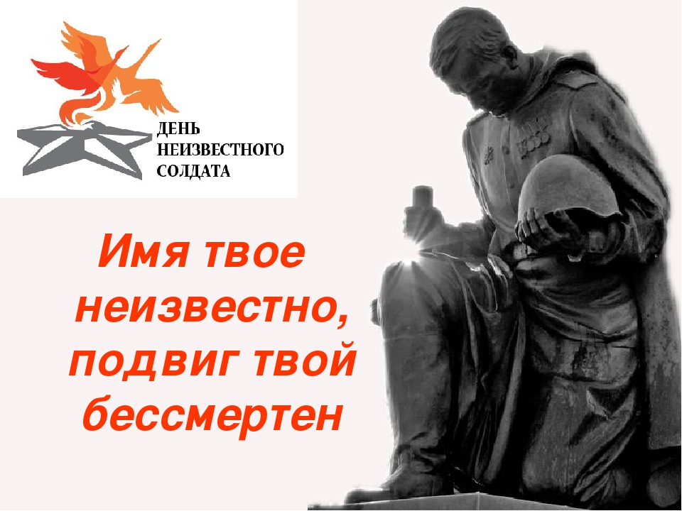

Информация

по проведенным мероприятиям,

посвященным Дню неизвестного солдата

3 декабря наша страна отмечает День неизвестного солдата. Эта сравнительно новая памятная дата в российской истории. Этот памятный день призван увековечить память, воинскую доблесть и бессмертный подвиг советских и российских воинов, которые погибли в боевых действиях и чьи имена остались неизвестными. Впервые День неизвестного солдата в нашей стране отмечали 2014 году.

Согласно плану воспитательной работы, с целью воспитания у учащихся уважения к защитникам Родины, чувства гордости за свой народ, отстоявший свободу и независимость Отчизны в суровые годы, а также формирования знаний о памятной дате 3 декабря, в школе прошли мероприятия, приуроченные к этой дате.

Учащиеся 9-11 классов совершили виртуальную экскурсию по местам памяти, где установлены памятники и мемориалы неизвестному солдату, братские могилы «Памятники вечной славы».

В 5-8 классах прошли уроки мужества и классные часы с презентацией «От неизвестных и до знаменитых..». В ходе проведения классных часов было рассказано об исторических событиях Второй Мировой войны.  
Учащиеся почтили память всех неизвестных солдат, защищавших Отечество, которые ценой своей жизни сберегли Родину.

Учащиеся 3-4 классов приняли участие в конкурсе стихов «Никто не забыт, и ничто не забыто», посвященный Дню памяти неизвестного солдата.

